

Análisis y Desarrollo De Software
Ficha: 3066478

Yuri Mileidy Beltrán Acero

Sena CBA, Sede Mosquera

20 – OCT -2025

Guía- Detallada Paso a Paso Sistema de Mantenimiento Predictivo con IA –

Descripción General
Este proyecto implementa un sistema completo de mantenimiento predictivo que utiliza PHP/Laravel, MySQL e Inteligencia Artificial para predecir fallos en máquinas industriales antes de que ocurran.
Configuración del Entorno PHP/MySQL
Software Necesario:
Windows: XAMPP o WAMP
Versiones Recomendadas:
PHP: 8.2 o superior
MySQL: 8.0 o superior
Composer: Última versión
Node.js: 18+ (para frontend)

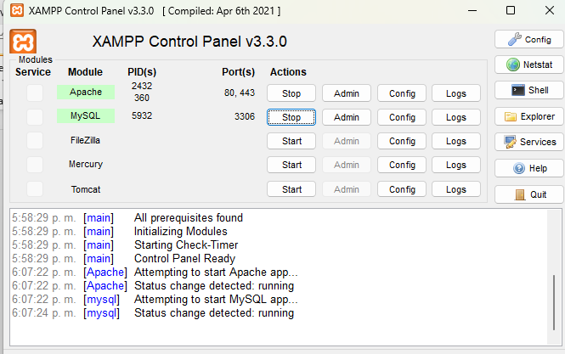
Paso 1: Instalar XAMPP
- Ejecutar el instalador como administrador
- Seleccionar componentes:
- ☑️ PHP
- ☑️ MySQL
- ☑️ phpMyAdmin
- ☑️ Apache

Paso 2: Verificar Instalaciones
Abrir terminal/consola y ejecutar:
- php –version Muestra (PHP 8.2.12 (cli) (built: Oct 24 2023 08:20:21)
- mysql –version Muestra (mysql Ver 8.0.35 for Linux on x86_64 (MySQL Community Server)
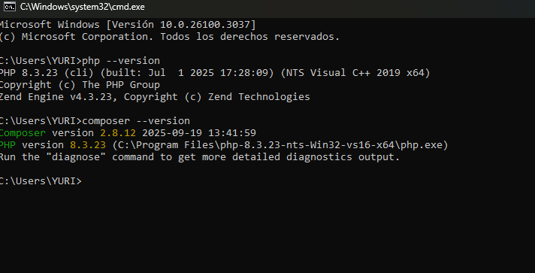
- composer –version Muestra (Composer version 2.6.5 2023-10-06 10:11:52)

Paso 3: Acceder a MySQL desde XAMPP
Abre el terminal de Windows (cmd), c ambia al directorio donde se encuentra el cliente MySQL ejecutando el siguiente comando:
- cd c:\xampp\mysql\bin
para iniciar sesión en MySQL:
- mysql -u root -p
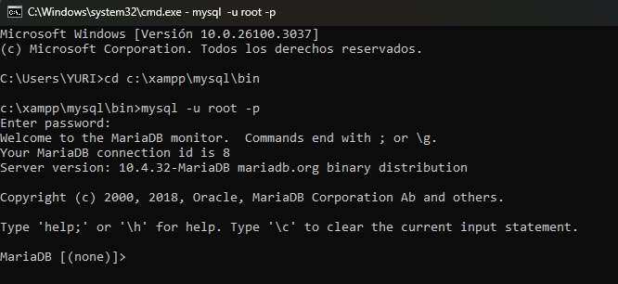

Paso 4: Configurar Base de Datos MySQL

1.Crear Base de Datos:
- CREATE DATABASE mantenimiento_predictivo;
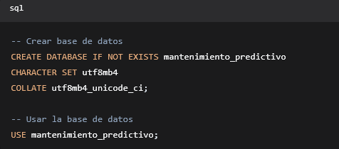

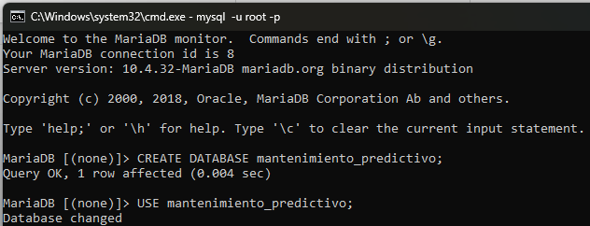

2.USE mantenimiento_predictivo;

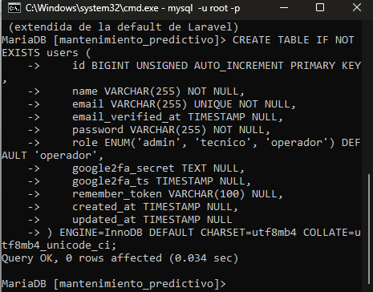

3. Crear Tabla de Usuarios

4. Crear Tabla de Equipos

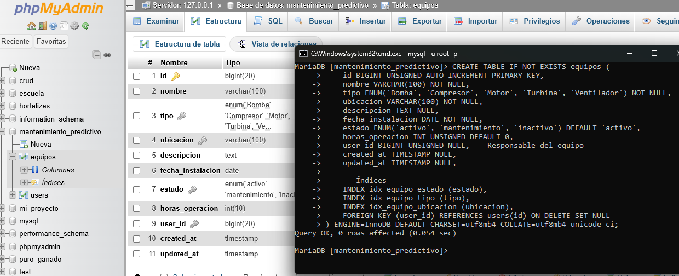

5.Crear Tabla de Sensores IoT

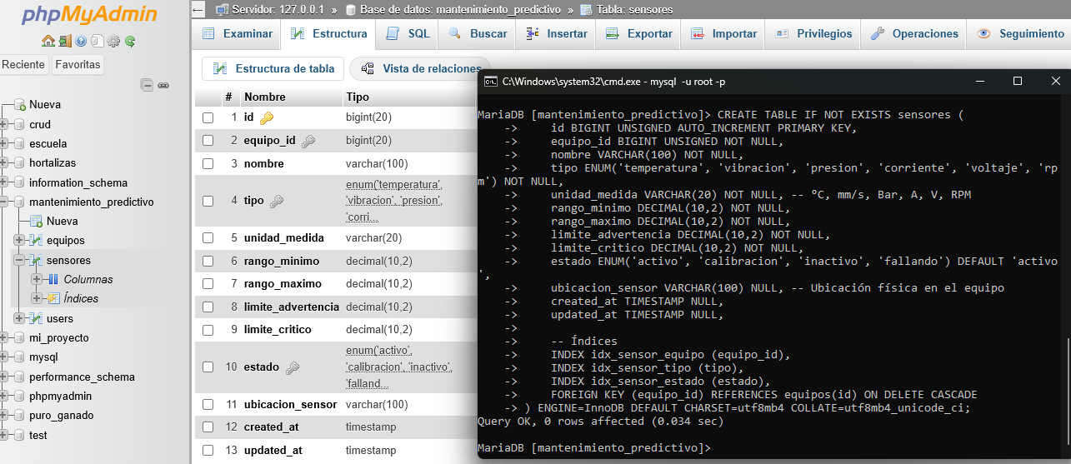

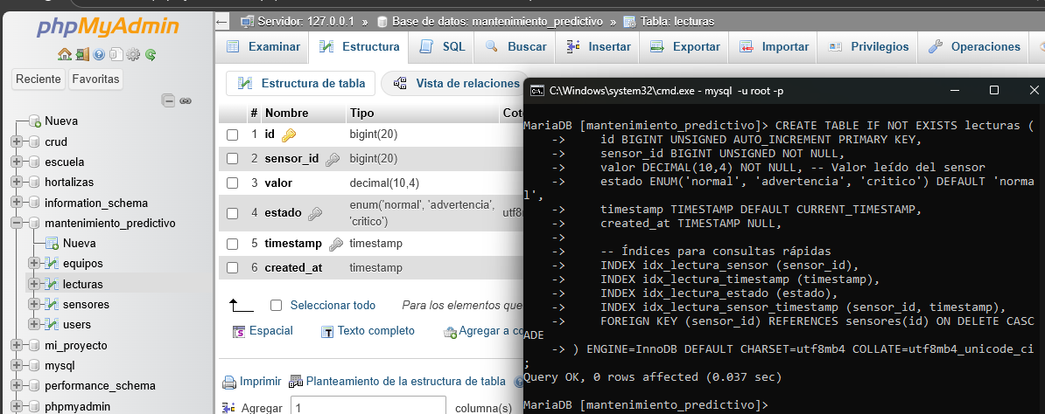
6.Crear Tabla de Lecturas de Sensores
7 Crear Tabla de Alertas
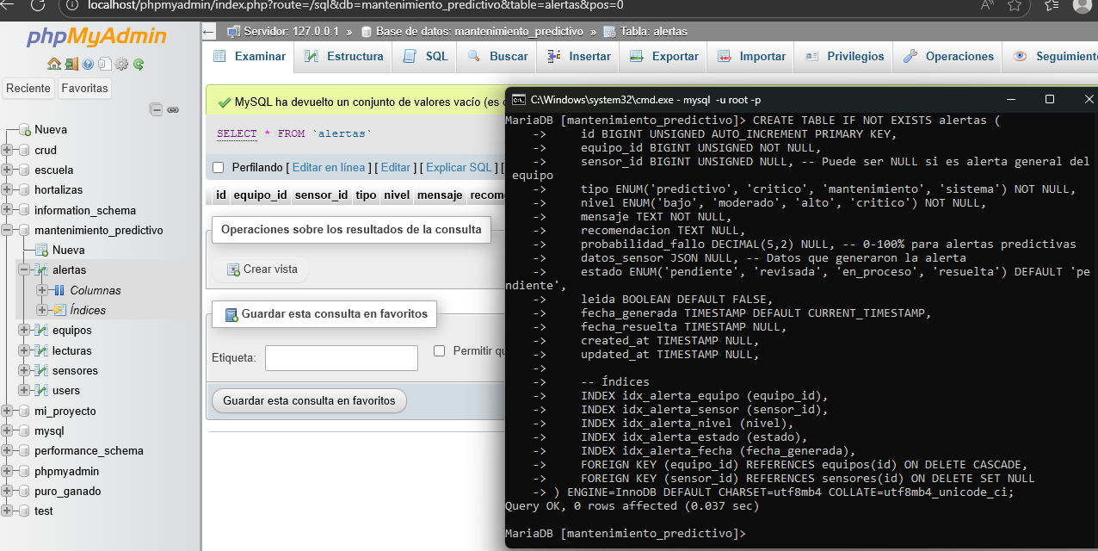

8 Crear Tabla de Mantenimientos
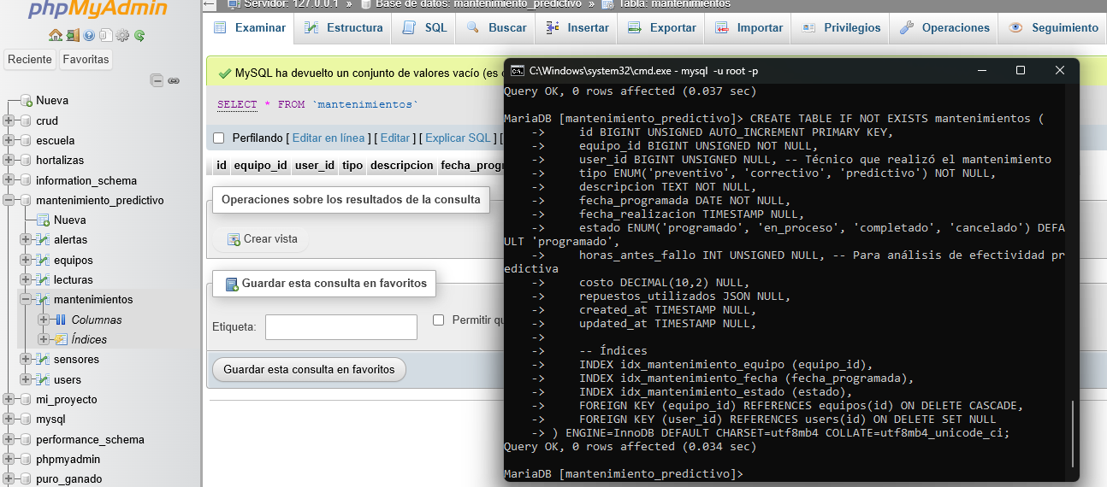
9 Crea Tabla Para Registrar Acciones Del Sistema
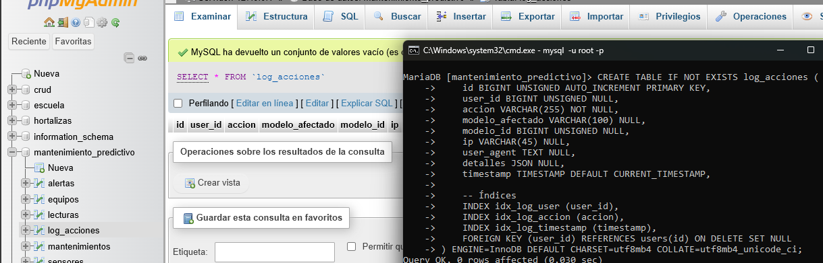

10 Crea Tabla para Trabajos (Laravel)
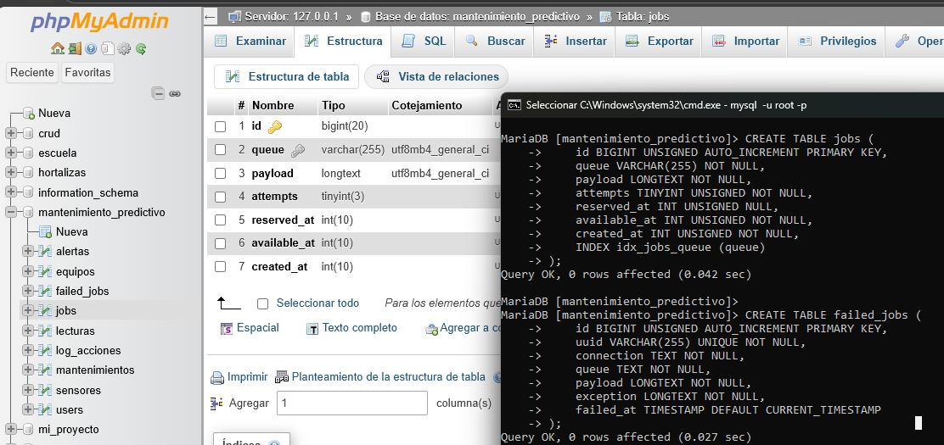

Paso 5: Ingresar Datos de ejemplo

INSERT INTO (users, equipos, sensores )

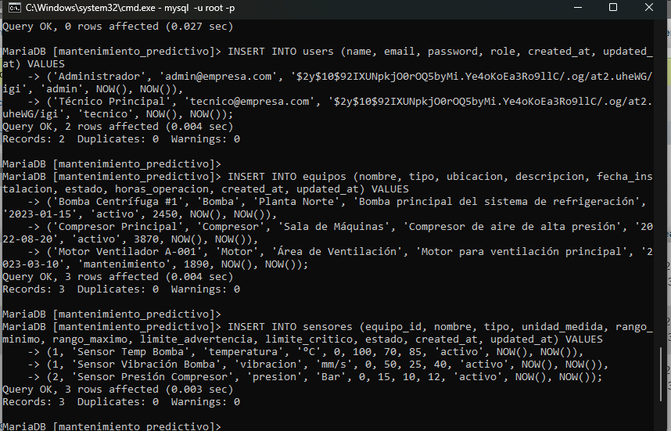

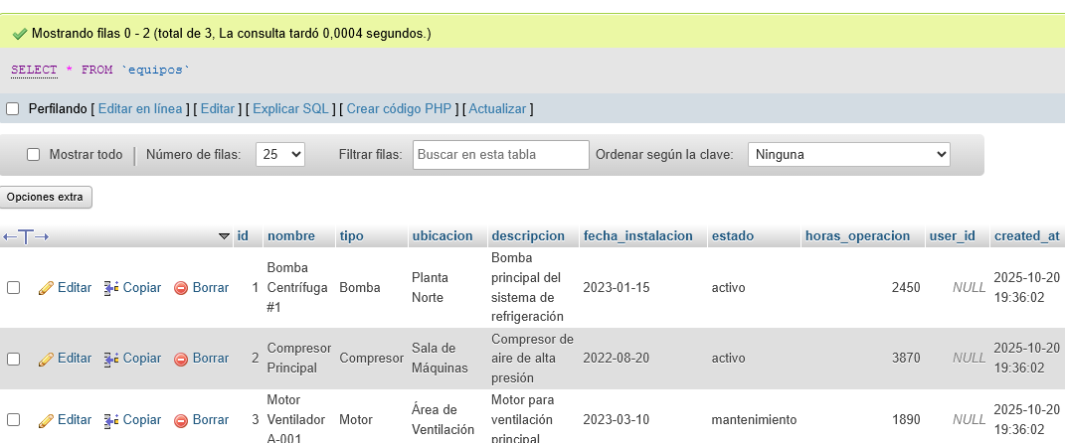

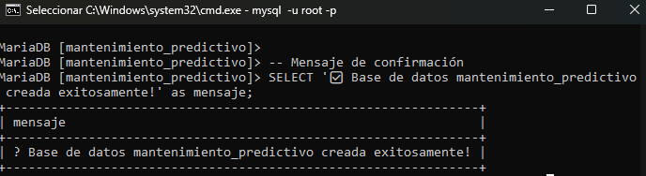
Paso 5: Crear la Estructura de Carpetas del Proyecto
En Windows R – cmd
• Navegar a la carpeta htdocs de XAMPP cd :\xampp\htdocs
• Crear carpeta para tu proyecto mkdir mantenimiento-predictivo
• Entrar en la carpeta
cd mi_proyecto
• Crear estructura de carpetas
• mkdir

📁 app/ # Lógica de la aplicación
📁 bootstrap/ # Archivos de arranque
📁 config/ # Configuraciones
📁 database/ # Base de datos
📁 public/ # Archivos públicos
📁 resources/ # Vistas y assets
📁 routes/ # Rutas
📁 storage/ # Almacenamiento
📁 vendor/ # Dependencias
📄 .env # Variables de entorno
📄 artisan # CLI de Laravel
📄 composer.json # Dependencias

